**Secretaría de Desarrollo Social del Gobierno del Estado de Sonora**

**Dirección General de Administración**

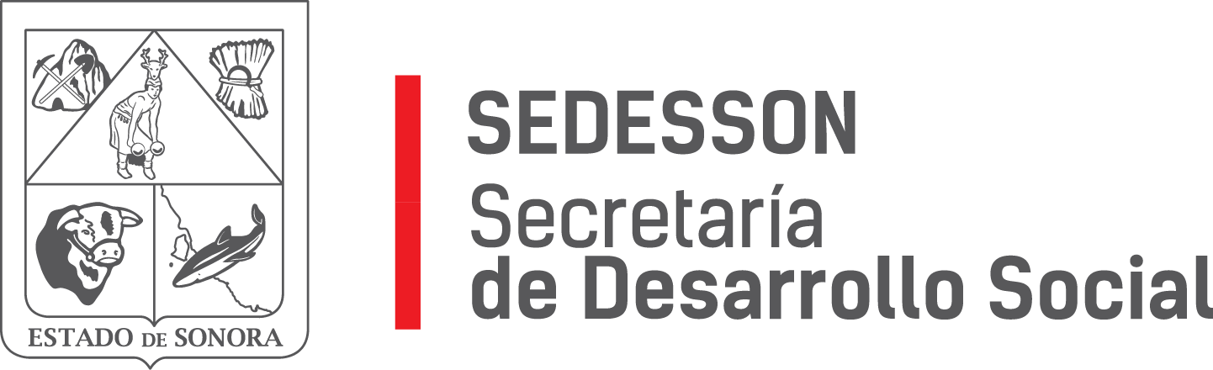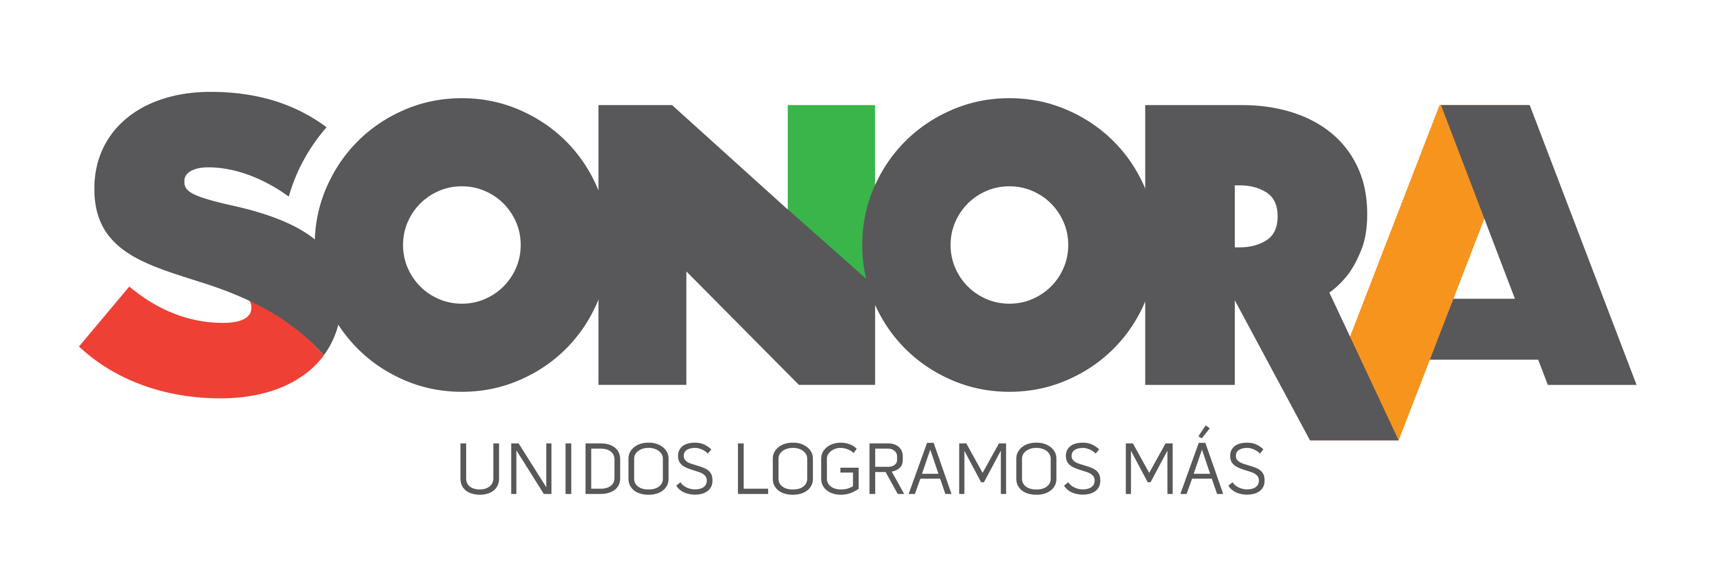

Paseo de Río Sonora Norte No 76, segundo piso, local 301, La Gran Plaza, colonia Proyecto Rio Sonora, C.P. 83200, Teléfono: 01800 507 92 22. Hermosillo, Sonora, México.

**RESPUESTA FOLIO: 00455617.**

En atención a su solicitud de información, presentada en la Plataforma Nacional de Transparencia, donde solicita se le informe si el Estado cuenta con información desagregada del presupuesto asignado a los programas estatales de desarrollo social para algún ejercicio fiscal de 2016 ó 2017, en dónde puede encontrarla o si podemos enviarle dicha información.

Derivado de lo anterior, es que se le informa que la Secretaría coordina la operación de 4 programas sociales, de los cuales se le proporciona información de los montos presupuestales asignados a ellos.



Sin otro particular de momento, estamos a sus apreciables órdenes.